目指せ！！ 初優勝
母校 青山学院大学の箱根駅伝を応援しよう！！

拠点責任団体 大学部会経済学部同窓会

平素より大変お世話になっております。本年我らが母校青山学院大学は箱根駅伝を総合５位でゴールし、出雲駅伝は雨で流れてしまったものの、大学駅伝では堂々の3位という結果を残し、優勝候補を脅かす存在に成長しています。来年の箱根駅伝でも後輩達が勇姿を見せてくれることは間違いありません。家でゆっくり見るのも楽しいですが、沿道での応援はまた格別のものです。ぜひ多くの校友の皆さんと一緒にその時を迎えたく思います。場所取りのため、毎年朝一番で到着しておりますが、少人数では限界があります。応援いただける方はぜひ早めにお越しいただき、一緒に旗を持って沿道を青学のぼり一色にするためのご協力お願いします。

日程：2014年1月3日（金）
集合：10:00～ （通過予想：12:30前後）
場所：京急蒲田駅付近※駅改札をでて左、国道側で青山学院の旗を立てています。
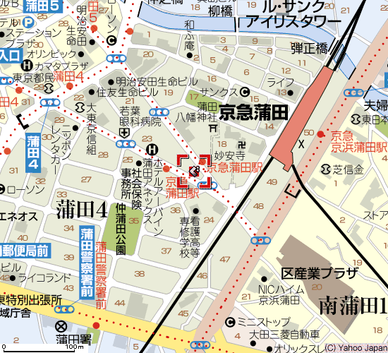

この辺りで応援します

担当：田中 健（東京都議会議員H01年経済卒）
連絡先：03-３720-7584 当日連絡先：090-1219-1447
…………………………………………………………………………………………………………………………………...
FAX ： 03-3720-7584 E-mail : ken_tanaka@nifty.com

出席 ・ 欠席 氏名

